Mondadori - 9788804767879 - 35,00 € - Philip K. Dick - L'esegesi | Mondadori - 9788804771005 - 18,50 € - Luca Bianchini - Le ragazze di Tunisi | Mondadori - 9788804779599 - 15,00 € - Yasunari Kawabata - Il suono della montagna | Mondadori - 9788804782278 - 17,00 € - Ana Huang - King of envy. Ediz. italiana | Mondadori - 9788804794974 - 19,00 € - Yuu Nagira - My troublesome man
Mondadori - 9788804798972 - 24,00 € - A. A. Milne, Travis Dandro - Winnie the Pooh. Il graphic novel. Ediz. illustrata | Mondadori - 9788804800057 - 20,00 € - Virman Cusenza - L'altro Garibaldi. I «Diari» di Caprera | Mondadori - 9788804801009 - 18,00 € - Emily Tesh - L'ultima eroina. Some desperate glory | Mondadori - 9788804801207 - 16,00 € - Grace Cavendish - Assassinio. I misteri di Lady Grace | Mondadori - 9788804803102 - 20,00 € - Eliezer Yudkowsky, Nate Soares - Prima che sia troppo tardi. Perché la superintelligenza artificiale è una minaccia per l'umanità
Mondadori - 9788804807537 - 23,00 € - María Dueñas - Se mai un giorno torneremo | Mondadori - 9788804808626 - 18,50 € - Il Trono del Muori - La Muorissea. Riassunto accuratissimo delle avventure di Odisseo tra luci e ombre (tante, troppe) | Mondadori - 9788804812241 - 14,90 € - - Avventure in 3 minuti. Curioso come George. Ediz. a colori | Mondadori - 9788804813309 - 12,00 € - - Minecraft. Tips da gamer e trucchi da leggenda | Mondadori - 9788804815303 - 28,00 € - N. K. Jemisin - The broken earth trilogy. La terra spezzata
Einaudi - 9788806267674 - 17,50 € - Lucia Visonà - Il cuoco giapponese | Einaudi - 9788806267926 - 14,00 € - Amitav Ghosh - Le linee d'ombra | Einaudi - 9788806267933 - 13,00 € - Amitav Ghosh - La grande cecità. Il cambiamento climatico e l'impensabile | Einaudi - 9788806267971 - 13,50 € - Amitav Ghosh - Circostanze incendiarie. Cronaca del mondo che viene | Einaudi - 9788806270193 - 19,00 € - Wolf Haas - Falso contatto
Einaudi - 9788806270971 - 28,00 € - Arnaud Orain - La confisca del mondo. Storia del capitalismo della finitudine | Einaudi - 9788806271749 - 10,00 € - Franz Kafka - Lettera al padre | Einaudi - 9788806271756 - 10,00 € - Franz Kafka - La metamorfosi | Einaudi - 9788806271763 - 10,00 € - Franz Kafka - Il processo | Einaudi - 9788806271770 - 11,00 € - Franz Kafka - Il castello
Einaudi - 9788806272043 - 17,00 € - Louise Penny - Rivelazione. Le indagini del commissario Armand Gamache | Einaudi - 9788806272371 - 22,00 € - Adriano Zamperini - Disagio ambientale. Dai traumi della guerra all’ecoansia | Einaudi - 9788806272517 - 13,00 € - Piero Gobetti - La democrazia da fare | Einaudi - 9788806272739 - 14,00 € - Michela Murgia - Lezioni sull'odio | Rizzoli - 9788817196635 - 19,00 € - Gisèle Pelicot - Un inno alla vita
Rizzoli - 9788817199544 - 18,90 € - Lauren Palphreyman - The wolf king. Ediz. italiana | 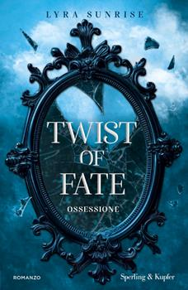Sperling & Kupfer - 9788820082154 - 17,90 € - Lyra Sunrise - Ossessione. Twist of fate | Sperling & Kupfer - 9788820082376 - 18,90 € - J. Wilder - Rules of the game. Ediz. italiana | Sperling & Kupfer - 9788820082925 - 19,90 € - Martina Massai - L'aurora delle cose invisibili. Ritrovare la propria luce sotto il cielo del Nord | Star Comics - 9788822659293 - 6,50 € - Meeb, Kogane - Brave bell. Vol. 5
Star Comics - 9788822659927 - 9,90 € - Kazuhiko Shimamoto - Manga bomber. New edition. Vol. 3 | Star Comics - 9788822661920 - 6,50 € - Naoya Matsumoto, Keiji Ando - Kaiju No. 8. B-side. Vol. 1 | Star Comics - 9788822661999 - 6,50 € - Eiichiro Oda, Souhei Kouji - One piece campus. Vol. 3 | Star Comics - 9788822662163 - 5,90 € - Kenta Shinohara - Witch watch. Vol. 14 | Star Comics - 9788822662682 - 5,20 € - Rumiko Takahashi - Mao. Vol. 23
Star Comics - 9788822663047 - 6,90 € - Yosuke Nakamaru - Tenkaichi. Vol. 9 | Star Comics - 9788822664457 - 5,90 € - Mika Yamamori - In the clear moonlit dusk. Vol. 9 | Star Comics - 9788822664914 - 5,20 € - Kohei Horikoshi - Team up mission. My Hero Academia. Vol. 7 | Star Comics - 9788822665348 - 7,50 € - Muneyuki Kaneshiro - Super ball girls. Vol. 4 | Emme Edizioni - 9788829608089 - 7,50 € - Nicoletta Costa - Primavera con la nuvola Olga. Ediz. a colori
San Gennaro F.S.G. - 9788832087215 - 12,00 € - Agnese Palumbo - Di sangue e di altre cure. Il mistero di Caravaggio al Rione Sanità | San Gennaro F.S.G. - 9788832087277 - 12,00 € - Diana Lama - Santa Sanità | San Gennaro F.S.G. - 9788832087352 - 9,00 € - Patrizia Rinal - Domenica | San Gennaro F.S.G. - 9788832087369 - 12,00 € - Sara Bilotti - Tornare | Piemme - 9788855448970 - 12,90 € - Nicolai Lilin - Ucraina. La vera storia
Mondadori Electa - 9788891846037 - 17,90 € - Tracy Wolff - Aftermyth. Vol. 1 | Mondadori Electa - 9788891847775 - 35,00 € - - Milano Design Hub & Spoke. The places where design lives. Ediz. illustrata | De Agostini - 9791221213850 - 19,90 € - Jefferson Fisher - Parliamone (meglio)! Le strategie che cambieranno per sempre il tuo modo di comunicare | UTET - 9791221220940 - 18,00 € - Stefano Fava - La soffitta delle parole. Riscoprire i tesori nascosti (o dimenticati) della nostra lingua | UTET - 9791221221046 - 19,50 € - Mary L. Trump - Sempre troppo e mai abbastanza. Come la mia famiglia ha creato l'uomo più pericoloso del mondo
ABraCadabra - 9791221221121 - 8,90 € - - La gattina. Baby sbucaditino in feltro. Ediz. a colori | ABraCadabra - 9791221221138 - 8,90 € - - La pecorella. Baby sbucaditino in feltro. Ediz. a colori | 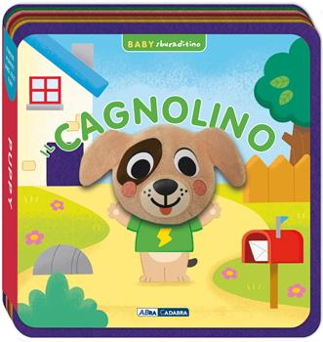ABraCadabra - 9791221221145 - 8,90 € - - Il cagnolino. Baby sbucaditino in feltro. Ediz. a colori | ABraCadabra - 9791221221152 - 8,90 € - - Il leoncino. Baby sbucaditino in feltro. Ediz. a colori | Fabbri - 9791223400449 - 15,90 € - Giorgia Cozza - Quando penso al mio papà. Ediz. illustrata
Piemme - 9791223800423 - 19,90 € - Silvio Garattini - Non è mai troppo tardi. La salute è una scelta quotidiana | Piemme - 9791223800805 - 19,90 € - Rita Coruzzi - La dogaressa | Piemme - 9791223801154 - 18,90 € - Federico Zatti - Il disegno. La mappa che riscrive il caso Moro | Piemme - 9791223852699 - 14,00 € - Susanna Tamaro - La strada che ci porta a casa | Piemme - 9791223852729 - 16,00 € - Chiara Bonazzi - Ritorno al passato
Piemme - 9791223853191 - 16,90 € - Geronimo Stilton - Pattini d'argento di Mary Mapes Dodge | Piemme - 9791223853207 - 16,90 € - Geronimo Stilton - Il richiamo della foresta di Jack London | 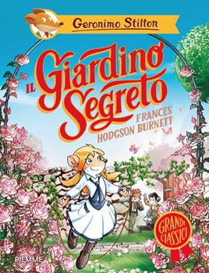Piemme - 9791223853214 - 16,90 € - Geronimo Stilton - Il giardino segreto di Frances Hodgson Burnett | Piemme - 9791223853221 - 16,90 € - Geronimo Stilton - Le avventure di Arsenio Lupin di Maurice Leblanc | Piemme - 9791223853375 - 14,50 € - Arnoldo Mosca Mondadori, Cristina Castelli, Anna Pozzi - Lettere dei bambini ai fabbricanti di armi

